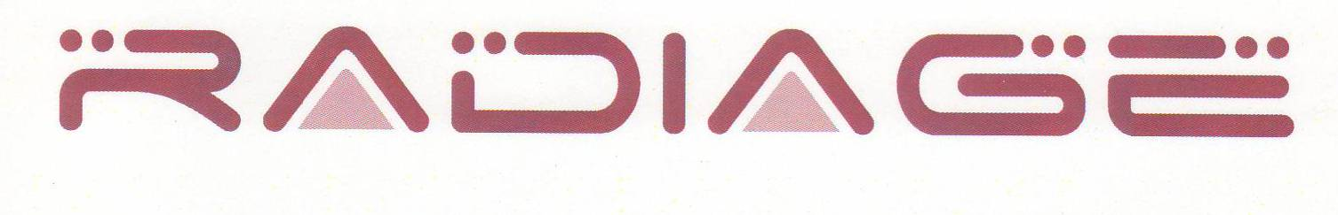
МЕТОД РАДИОВОЛНОВОГО ЛИФТИНГА
СТОИМОСТЬ АППАРАТА 16 690 У.Е./19 500 У.Е./24 000 У.Е.
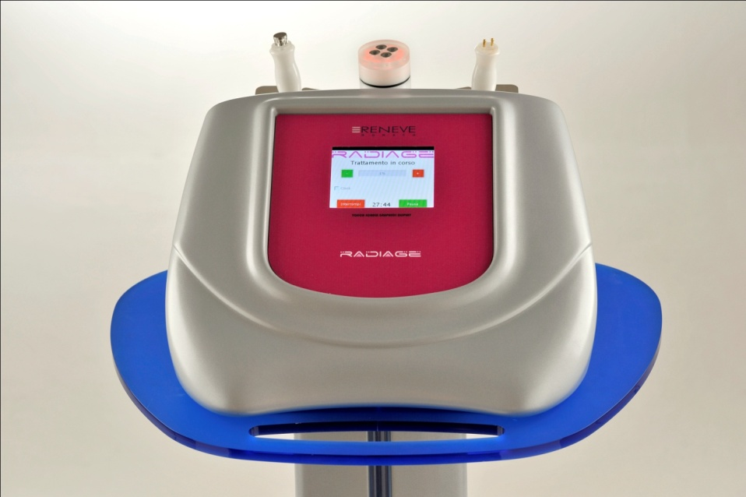
ПЛАН ОКУПАЕМОСТИ АППАРАТА
Стоимость процедур, у.е. | Кол-во процедур в день | Кол-во процедур в мес. | Доход, | Доход, | Окупаемость, | Окупаемость, | Окупаемость,
 |  |  | у.е./мес. | у.е./год. | мес. 16690 у.е. | мес. 19500 у.е. | мес. 24000 у.е.
90 | 2 | 60 | 5400 | 64800 | 3 | 3,6 | 4,4
90 | 3 | 90 | 8100 | 97200 | 2 | 2,4 | 3
90 | 4 | 120 | 10800 | 129600 | 1,5 | 1,8 | 2,2
140 | 2 | 60 | 8400 | 100800 | 2 | 2,3 | 2,9
140 | 3 | 90 | 12600 | 151200 | 1,3 | 1,5 | 1,9
140 | 4 | 120 | 16800 | 201600 | 1 | 1,2 | 1,4

